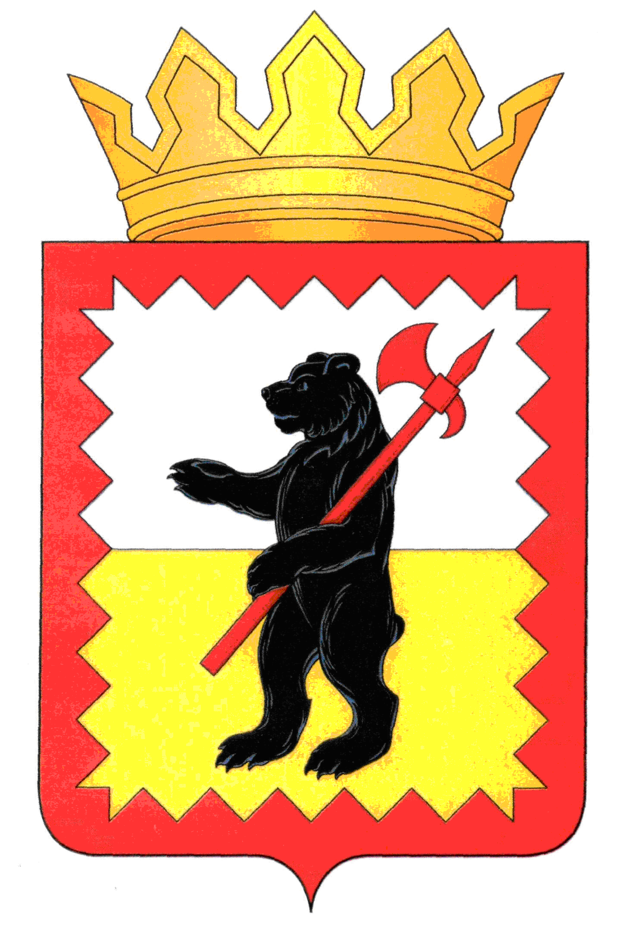

К А Л У Ж С К А Я О Б Л А С Т Ь

МАЛОЯРОСЛАВЕЦКОЕ РАЙОННОЕ СОБРАНИЕ ДЕПУТАТОВ

МУНИЦИПАЛЬНОГО РАЙОНА «МАЛОЯРОСЛАВЕЦКИЙ РАЙОН»

Р Е Ш Е Н И Е

От 20.04. 2022 г. № 24

**О присвоении звания «Почётный гражданин**

**Малоярославецкого района» Борисовой Е.Н.**

В соответствии с решением Малоярославецкого Районного Собрания депутатов муниципального района «Малоярославецкий район» от 20.02.2013 № 12 «Об утверждении Положения о Почётном гражданине Малоярославецкого района», на основании рекомендации комиссии по присвоению звания «Почётный гражданин Малоярославецкого района» при Малоярославецком Районном Собрании депутатов, за особые заслуги перед Малоярославецким районом, большой личный вклад в военно-патриотическое воспитание молодёжи и развитие активной гражданской позиции населения Малоярославецкого района

**Малоярославецкое Районное Собрание депутатов**

**РЕШИЛО:**

1. Присвоить звание «Почётный гражданин Малоярославецкого района» Борисовой Елене Николаевне.

2. Настоящее решение вступает в силу со дня его принятия, подлежит опубликованию в районной газете «Маяк» и размещению на официальном сайте Малоярославецкой районной администрации муниципального района «Малоярославецкий район».

**Глава муниципального района**

**«Малоярославецкий район» М.А. Брук**